POL1310 – MANUAL DE INSTALAÇÃO

- Atualizar RPO com o ptm do pol1310
- Cadastrar o pol1310 no menu
- Dar permissão de acesso ao usuário
- Cadastrar na LOG1100 os caminhos abaixo:

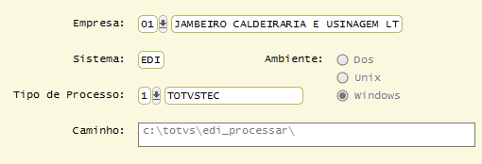
Pasta onde estarão os arquivos que o pol1310 irá ler

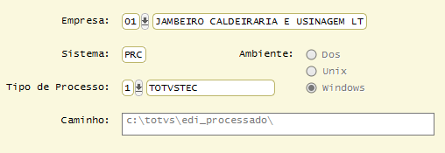
Pasta onde o pol1310 irá armazenar os arquivos já processados

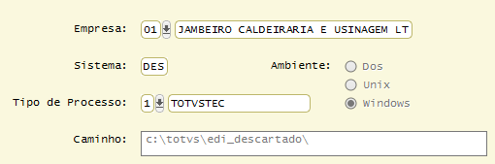
Pasta onde o pol1310 irá armazenar os arquivos inválidos

- No VDP0502, deve existir um cadastro indicando onde o pol1310 deverá gravar os arquivos separados:
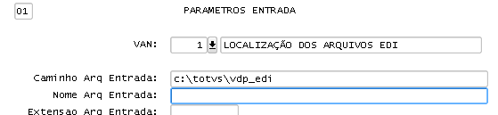
POL1310 – MANUAL DE USO

- Abrir o programa
- Clicar no botão Informar

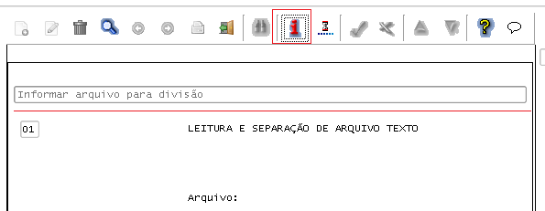

- Selecionar o arquivo desejado, posicionando sobre o mesmo e confirmando com Esc

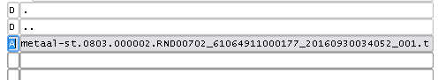

- Clicar no botão Processar

